INSTITUTO NACIONAL DE LOLOTIQUE

ASIGNATURA: TECNOLOGIA DE SOFTWARE

NOMBRE: MELISA DEL ROSARIO.

DOCENTE: FREDY ROMERO.

GRADO: 1° “A” DE SOFFWARE

PROYECTO WEB

1. 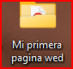Creamos una nueva carpeta con el nombre “MI PRIMERA PAGINA WEB”
2. Copiamos el índex 4 y lo pegamos en la carpeta, le cambiamos nombre INDEX.HTML.



1. Verificar los códigos en sublime text.
2. Estilos generales de cuerpo.

body {

font-family: 'Segoe UI', Tahoma, Geneva, Verdana, sans-serif;

margin: 0;

padding: 0;

background-color: #f8f8f8;

color: #333;

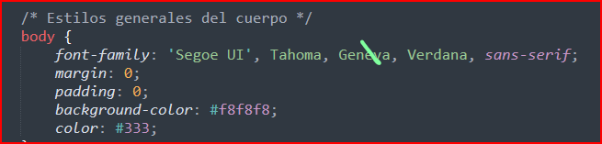

1. 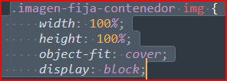Estilo de imagen dentro el cotenedor.

.imagen-fija-contenedor img {

width: 100%;

height: 100%;

object-fit: cover;

display: block;

1. Contenedor de la imagen fija en la parte superior

imagen-fija-contenedor {

position: sticky;

top: 0;

width: 100%;

z-index: 900;

box-shadow: 0 4px 10px rgba(0, 0, 0, 0.2);

overflow: hidden;

height: 500px;

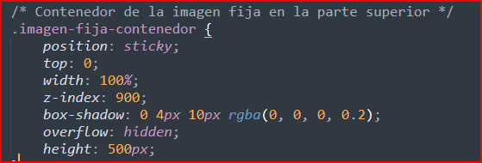

1. Código para el contenedor del contenido principal

contenido-principal {

margin-top: -150px; /* Clave para que se superponga a la imagen */

position: relative;

z-index: 1000; /* Asegura que esté por encima de la imagen */

padding: 20px; /* Margen interior para el texto */

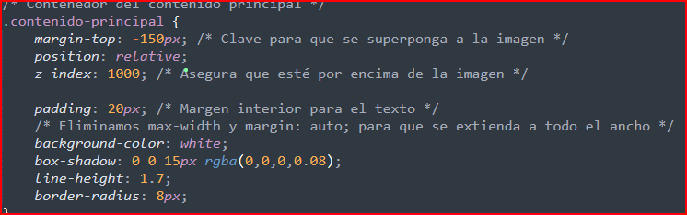 /* Eliminamos max-width y margin: auto; para que se extienda a todo el ancho */

background-color: white;

box-shadow: 0 0 15px rgba(0,0,0,0.08);

line-height: 1.7;

border-radius: 8px;

1. Código de estilos para los títulos y párrafos

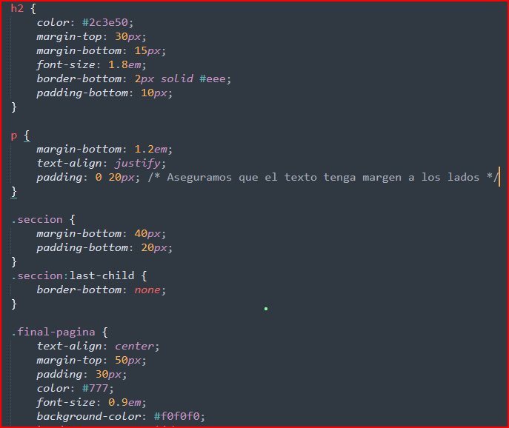color: #00008B;

text-align: center;

padding: 40px 0 20px 0;

margin: 0;

font-size: 2.8em;

font-weight: 700;

letter-spacing: 1px;

1. Código para colocar la imagen que gustas.

<div class="imagen-fija-contenedor">

<img src="imagen.png" alt="Las Siete Maravillas del Mundo Juntas">

</div>

<div class="contenido-principal">

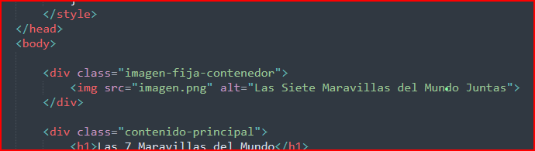

1. Codigo para agregar una imagen.

<img src="piramide.webp" alt="Imagen de la Gran Pirámide de Giza, Egipto">



1. Codigo para estilo de imágenes

.seccion img {

width: 90%; /* Ocupa la mayor parte del ancho */

max-height: 400px; /* Altura máxima para evitar que sea demasiado grande */

object-fit: cover;

display: block;

margin: 10px auto 30px auto; /* Centra la imagen y da margen inferior */

border-radius: 8px;

box-shadow: 0 4px 8px rgba(0, 0, 0, 0.2);

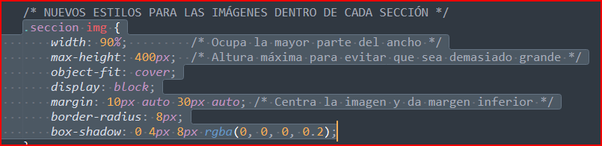

1. Código para agregar un video

<center>

<video width="640" height="360" controls>

<source src="Mravilla.mp4" type="video/mp4">

Tu navegador no soporta el elemento de video.

</video>

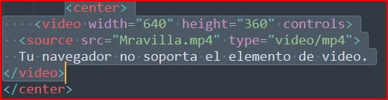

1. Agregamos un motor de búsqueda, por si acaso.

<Br>

<!-- Búsqueda Google

-->

<center>

<FORM method=GET action="http://www.google.com/search">

<TABLE bgcolor="#FFFFFF"><tr><td>

<A HREF="http://www.google.com/">

<IMG SRC="http://www.google.com/logos/Logo_40wht.gif" border="0" ALT="Google" align="absmiddle"></A>

<INPUT TYPE=text name=q size=31 maxlength=255 value="">

<INPUT TYPE=hidden name=hl value=es>

<INPUT type=submit name=btnG VALUE="Búsqueda Google">

</td></tr></TABLE>

</FORM>

</center>

<!-- Búsqueda Google -->

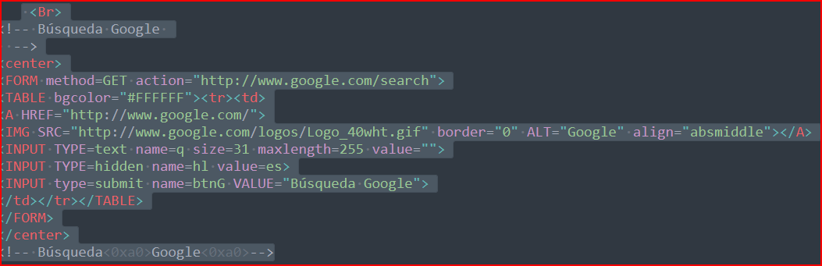

1. Código para agregar un hipervínculo .

<center>

<p>

<a href="https://www.canva.com/s/templates">La pagina de Canva</a>

</p>

</center>

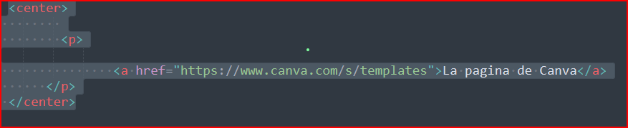

1. Código de fin de página.

div class="final-pagina">

<p>¡Esperamos que este viaje por las 7 Maravillas del Mundo haya sido fascinante!</p>

<p>&copy; 2025 Instituto Nacional de Lolotique. </p>

<img src="logo.jpeg" alt="Escudo del Instituto Nacional de Lolotique" class="imagen-pie-pagina">

</div>

</center>

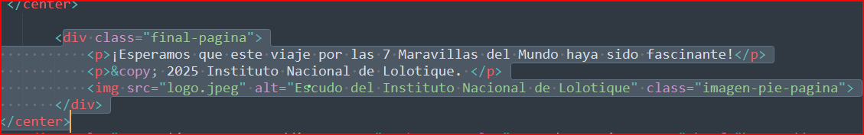

1. Agregamos el reloj para ver la hora.

<div style="text-align:center;padding:1em 0;"> <h3><a style="text-decoration:none;" href="https://www.zeitverschiebung.net/es/country/sv"><span style="color:gray;">Hora actual en</span><br />El Salvador</a></h3> <iframe src="https://www.zeitverschiebung.net/clock-widget-iframe-v2?language=es&size=medium&timezone=America%2FEl_Salvador" width="100%" height="115" frameborder="0" seamless></iframe> </div>



1. Observaremos la carpeta terminada.

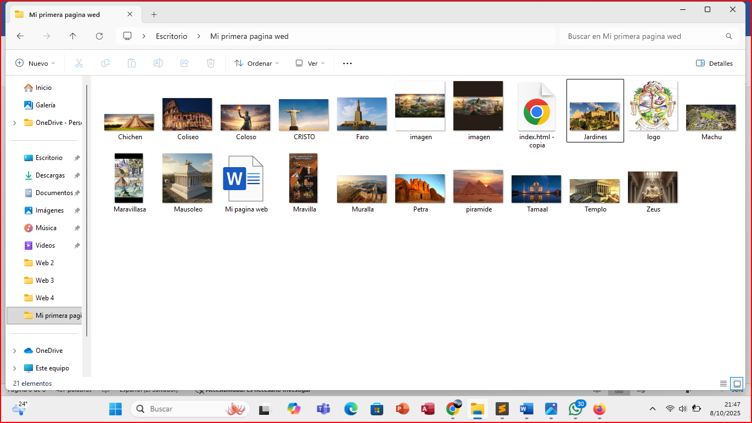

1. Finalmente como ultimo paso, pero no menos importante observaremos el resultado de la creación de mi primera pagina web.